Lembar Kerja Siswa
Bangun Ruang Sisi Datar

Kelas / Semester : VIII / II
Mata Pelajaran : Matematika
Materi Pokok : Bangun Ruang Sisi Datar
Alokasi Waktu : 4 x 40 menit (2 pertemuan).
Kompetensi Dasar

Membuat jaring-jaring kubus, balok, prisma, dan limas.

Petunjuk Belajar

- Bacalah Lembar Kerja Siswa berikut dengan cermat.
- Tulis identitas kelompok yang ada di Lembar Kerja Siswa.
- Diskusikan dengan teman sekelompokmu untuk mengerjakan tugas yang ada dalam Lembar Kerja Siswa ini.
- Jika dalam kelompokmu mengalami kesulitan, tanyakan pada gurumu dengan tetap berusaha terlebih dahulu.

Materi

Jaring – Jaring Bangun Ruang Sisi Datar
Jika sebuah bangun ruang diiris pada beberapa rusuknya, kemudian kita buka dan dibentangkan sedemian rupa sehingga menjadi sebuah bangun datar, maka bangun datar tersebut akan membentuk jaring-jaring bangun ruang.
Contoh jaring kubus dan balok
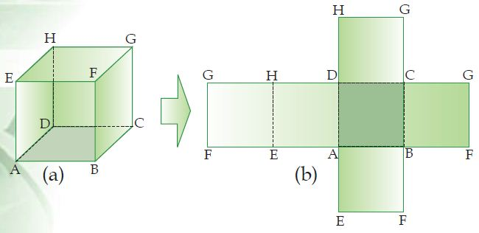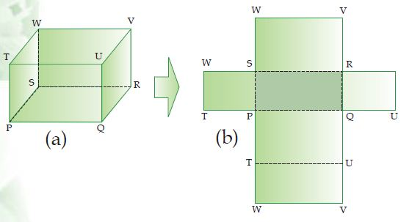
Jaring-jaring kubus adalah bangun datar dari bukaan bangun ruang menurut rusuknya dan apabila dipotong menurut rusuk-rusuknya kemudian tiap sisinya direntangkan akan menghasilkan jaring-jaring kubus juga
Jaring-jaring balok merupakan rangkaian bidang datar (sisi-sisi) yang apabila dipasang atau dirangkaikan akan membentuk sebuah balok.

Kegiatan 1

Masalah 1

Dimas ingin membuat tempat kado, dimas harus memiliki kerangka kado yang berbentuk kubus, gambarkan kerangka kado yang akan digunakan dimas!

Solusi

Kerangka kado yang akan dimas gunakan adalah sebagai berikut!

Dari contoh penyelesaian masalah di atas, pertanyaan apa saja yang muncul dibenak kalian?
- Bagaimana bentuk – bentuk bangun ruang sisi datar selain kubus?
- …………………………………………………………………………………………………………………………………………………………
- …………………………………………………………………………………………………………………………………………………………

Kegiatan 2

- Gambarlah jaring-jaring yang mungkin dibentuk menjadi:
- Kubus
- Balok
- Prisma segitiga

- Buatlah jaring-jaring limas:
- Segitiga
- Segiempat
- Segilima

Jawaban

Kegiatan 3

Setelah menyelesaikan permasalahan diatas, apa yang dapat kalian simpulkan mengenai jaring - jaring bangun ruang sisi datar?

Kegiatan 4

- Siapkan hasil diskusi kelompok kalian untuk dipresentasikan secara kreatif didepan kelas.
- Buatlah kesimpulan dari kegiatan belajar hari ini.

